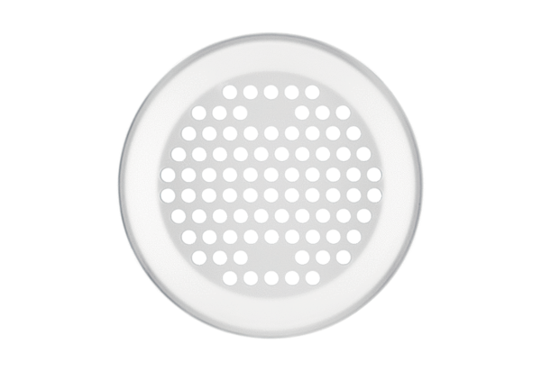Stěnová/stropní mřížka FFS-WGBWObsah dodávky: 1 kusSortiment: K
Typové číslo: 0055.0894Výrobce: MAICO

